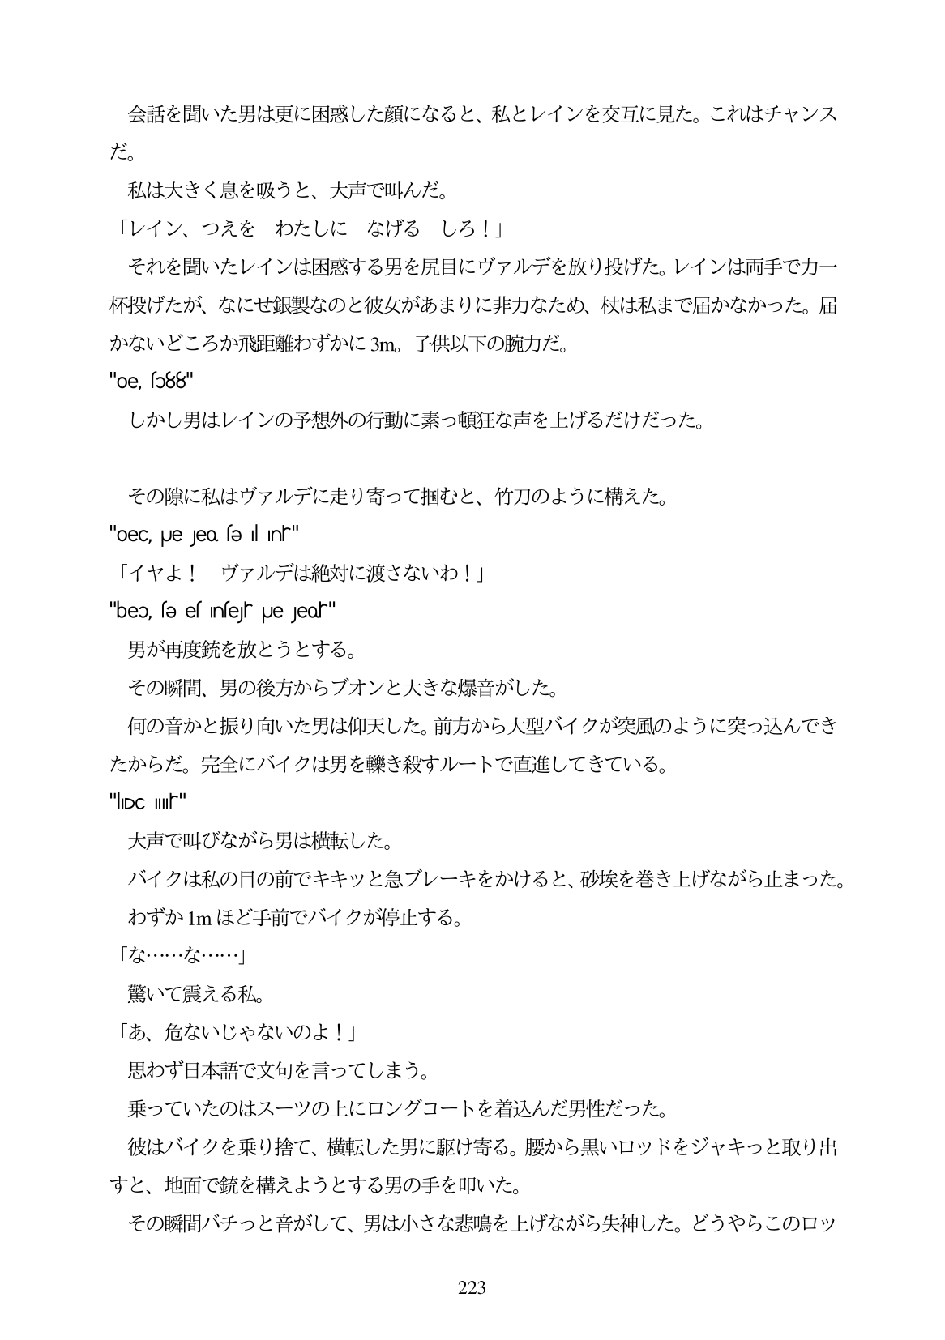

会話を聞いた男は更に困惑した顔になると、私とレインを交互に見た。これはチャンス だ。 私は大きく息を吸うと、大声で叫んだ。 「レイン、つえを わたしに なげる しろ!」 それを聞いたレインは困惑する男を尻目にヴァルデを放り投げた。レインは両手で力一 杯投げたが、なにせ銀製なのと彼女があまりに非力なため、杖は私まで届かなかった。届 かないどころか飛距離わずかに3m。子供以下の腕力だ。 "oe, so88" しかし男はレインの予想外の行動に素っ頓狂な声を上げるだけだった。

その隙に私はヴァルデに走り寄って掴むと、竹刀のように構えた。 "oec, Je Jea fe il Inf" 「イヤよ! ヴァルデは絶対に渡さないわ!」 "beo, fe eÍ INfe|s ple Jeals" 男が再度銃を放とうとする。 その瞬間、男の後方からブオンと大きな爆音がした。 何の音かと振り向いた男は仰天した。前方から大型バイクが突風のように突っ込んでき たからだ。完全にバイクは男を鞍き殺すルートで直進してきている。 "IDC Ilir" 大声で叫びながら男は横転した。 バイクは私の目の前でキキッと急ブレーキをかけると、砂地衆を巻き上げながら止まった。 わずか1mほど手前でバイクが停止する。 「な・・...な・...」 驚いて震える私。 「あ、危ないじやないのよ!」 思わず日本語で文句を言ってしまう。 乗っていたのはスーツの上にロングコートを着込んだ男性だった。 彼はバイクを乗り捨て、横転した男に駆け寄る。腰から黒いロッドをジャキっと取り出 すと、地面で銃を構えようとする男の手を叩いた。 その瞬間バチっと音がして、男は小さな悲鳴を上げながら失神した。どうやらこのロッ

223